Tytuł : Własny język programowania rysujący wzory, Nacota

1. Dane studenta(-ów): Weronika Szybińska, Szymon Bielówka
2. Dane kontaktowe: wszybinska@student.agh.edu.pl, [sbielowka@student.agh.edu.pl](mailto:sbielowka@student.agh.edu.pl)
3. Założenia programu:
   1. Celem programu jest dostarczenie narzędzia do tworzenia prostych grafik (wzorów)
   2. Rodzaj translatora: kompilator
   3. Planowany wynik: kompilacja języka Nacota do odpowiedniej postaci w Pythonie i wyświetlanie zadanych kodem wzorów w GUI
   4. Język implementacji: Python
   5. Sposób realizacji skanera/parsera: generator parserów PLY
4. Spis tokenów

1. Gramatyka

S : ciag_instr

ciag_instr : instrukcja ciag_instr | empty

empty :

instrukcja : instr_podst | instr_spec | instr_assign

instr_podst : instr_zmienna | instr_zwykla

instr_zmienna : FORWARD exp | BACKWARD exp | LEFT exp | RIGHT exp | BACKGROUND color | PENCOLOR color

color : ID

exp : NUMBER | ID

instr_zwykla : CLEARSCREEN | HOME| PENUP| PENDOWN| TURTLEUP | TURTLEDOWN

instr_assign : ID PLACE exp | ID PLACE instr_mat

instr_mat : exp PLUS exp | exp MINUS exp | exp TIMES exp | exp DIVIDE exp

instr_war : exp SMALLER exp | exp NOTSMALLER exp | exp BIGGER exp | exp NOTBIGGER exp | exp EQUAL exp

instr_spec : instr_while | instr_if

instr_while : WHILE instr_war DO ciag_instr END

instr_if : IF instr_war THEN ciag_instr END

1. Wykorzystany został generator parserów PLY do języka python, skaner również pochodzi z tej biblioteki. Dodatkowo użyta została biblioteka Tkinter do wyświetlania wzorów w GUI.
2. Aby móc skorzystać z programu, trzeba odpalić plik main.py.



Następnie pojawi pole do rysowania z miejscem przeznaczonym na wpisanie kodu

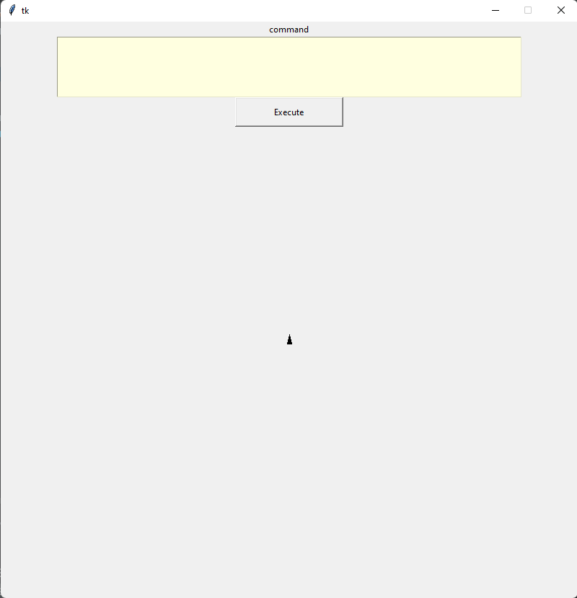

W pole tekstowe wystarczy wpisać komendy i kliknąć przycisk Execute.

1. Przykład użycia:

Kod:

c:=15

while c>0 do

a:=10

b:=10

while a>0 do while b>0 do forward 10 left 10 b:=b-1 end a:=a-1 forward a end

c:=c-1

end

Wynik:

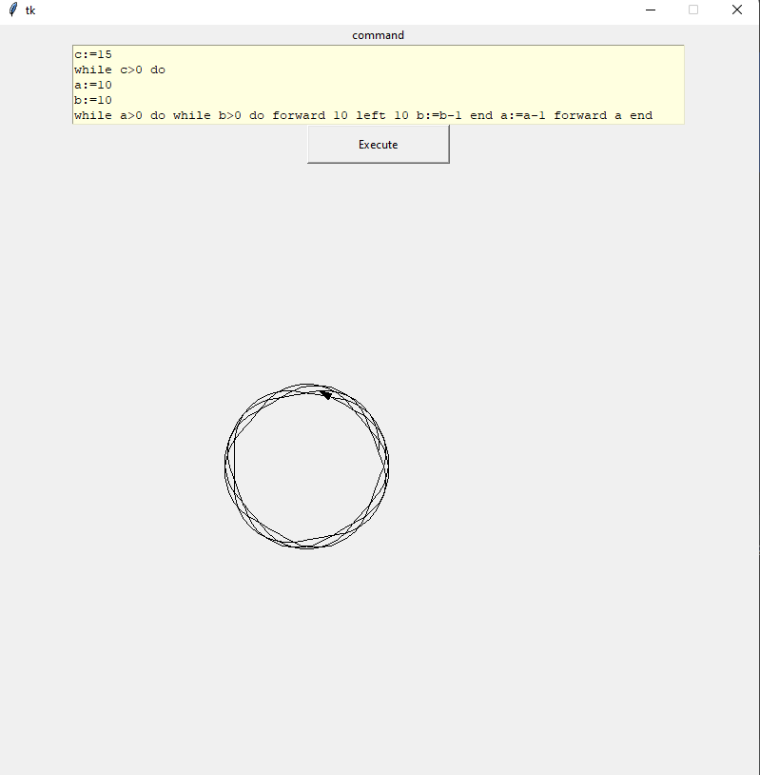

1. Link do GitHub: https://github.com/szyba0102/Nacota